服务市场-七牛云存储配置教程

1.链接注册七牛云账号，并实名认证自动领取10G免费存储空间：https://www.qiniu.com

2.选择左上角对象存储
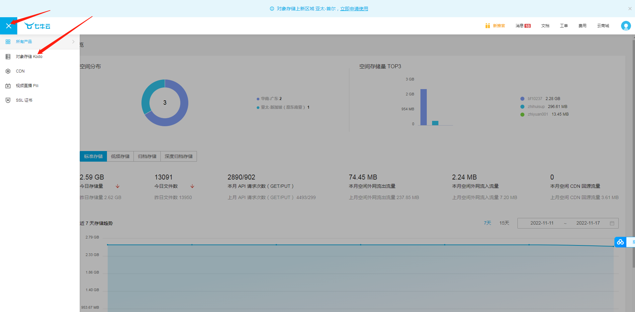

3.空间管理--新建空间--名称自定义【备案域名选国内，不备案选新加坡】
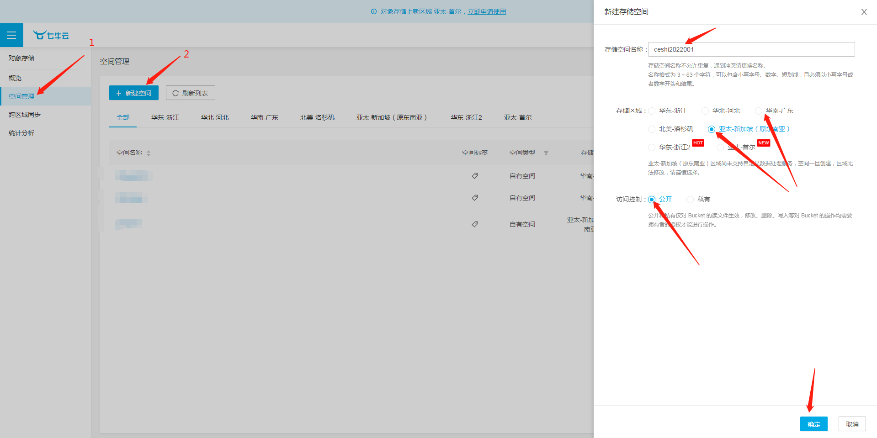

4.绑定域名
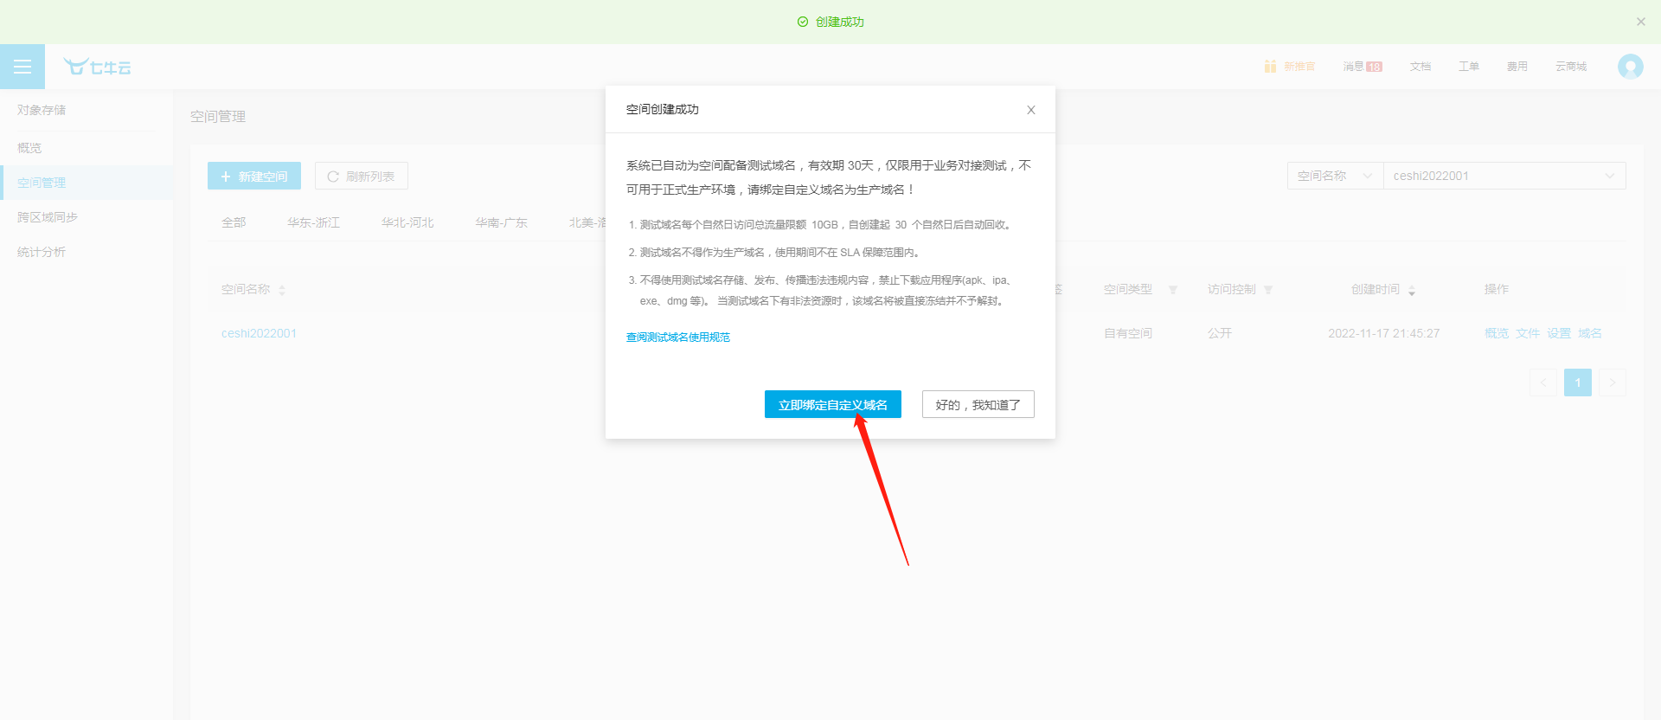
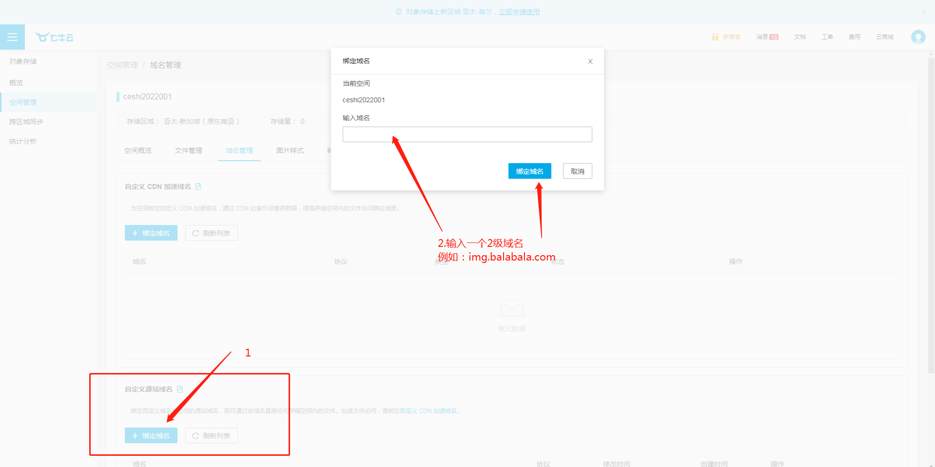
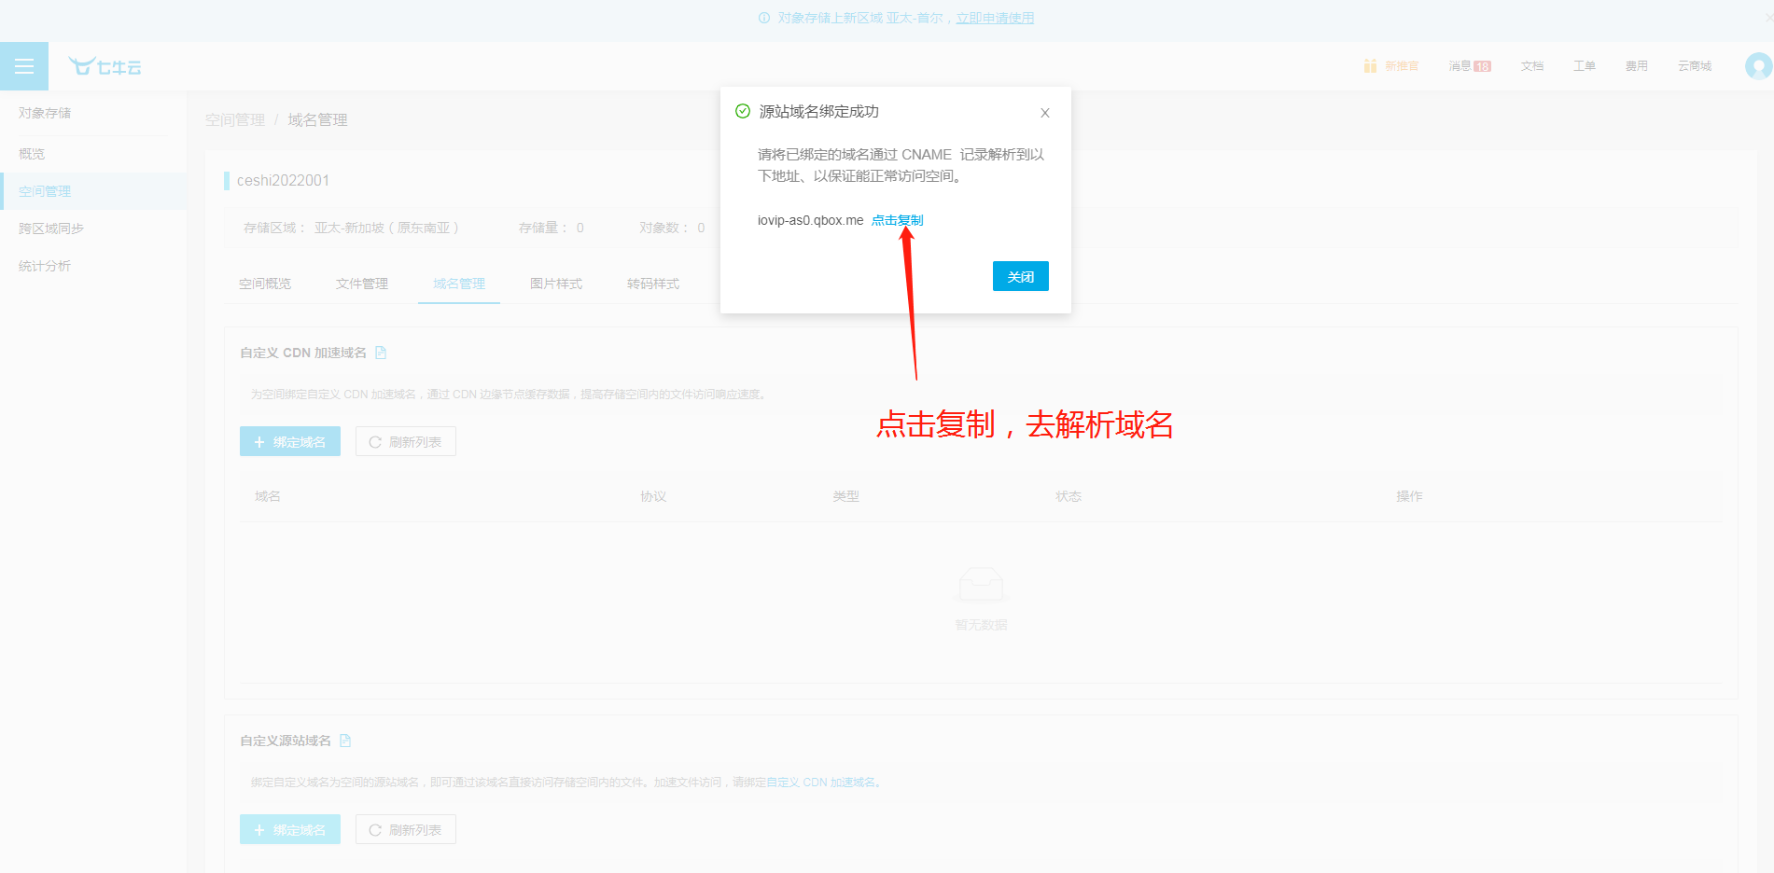

5.解析域名
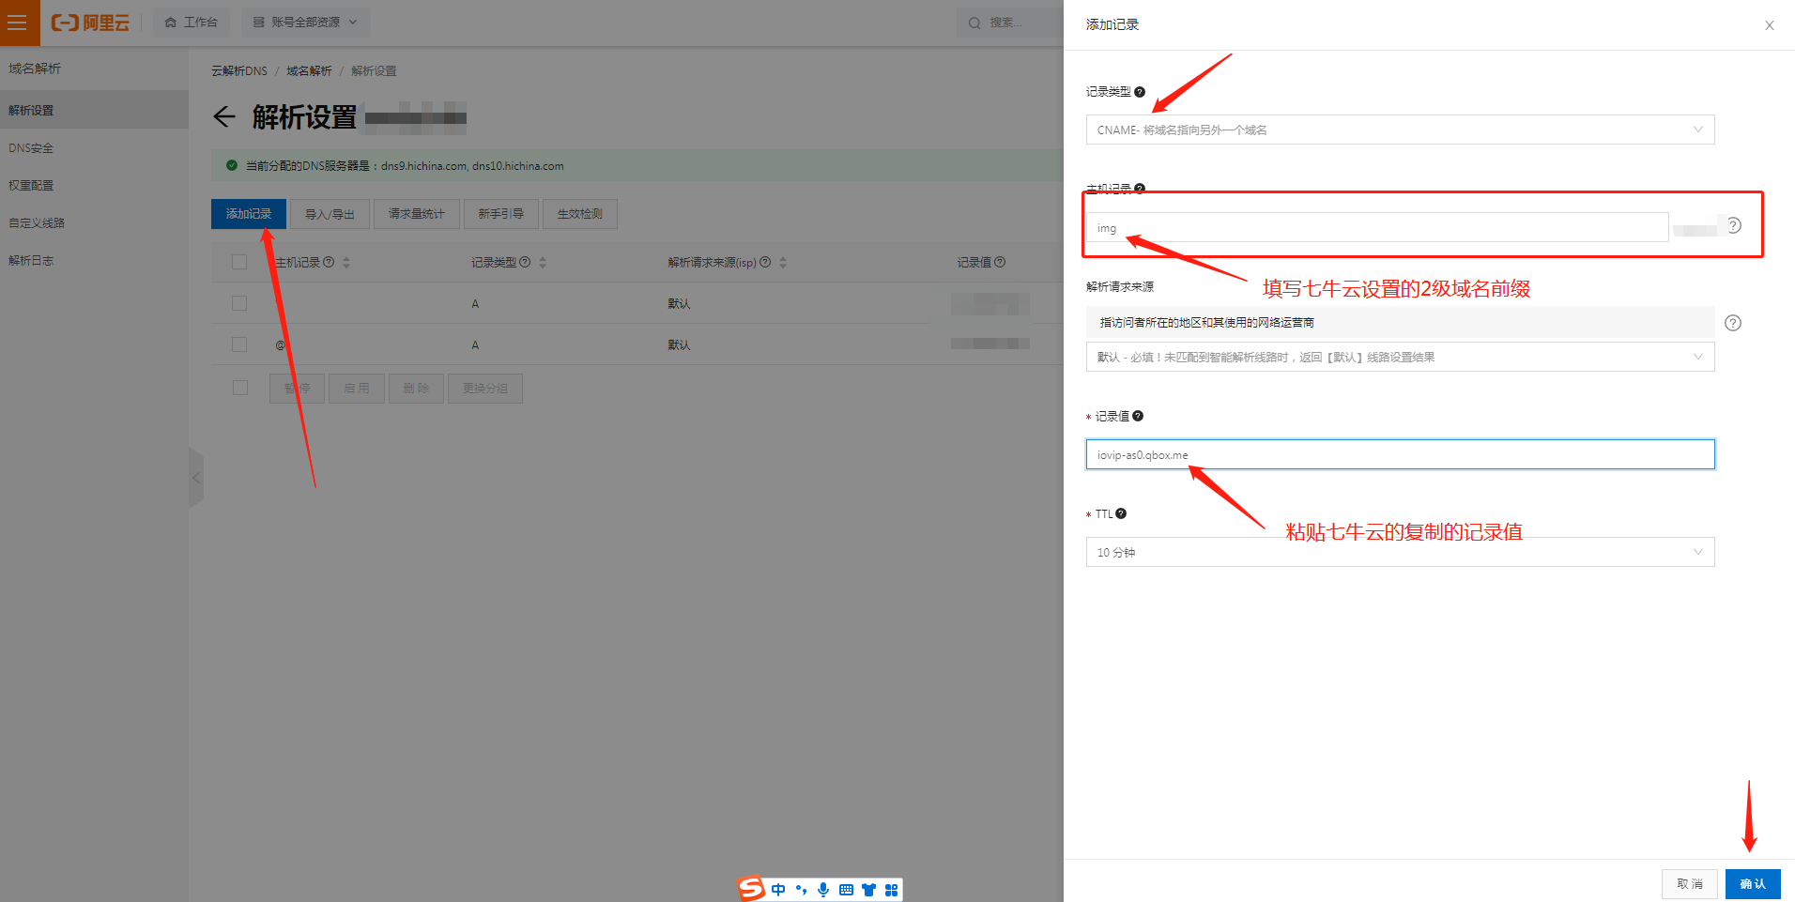
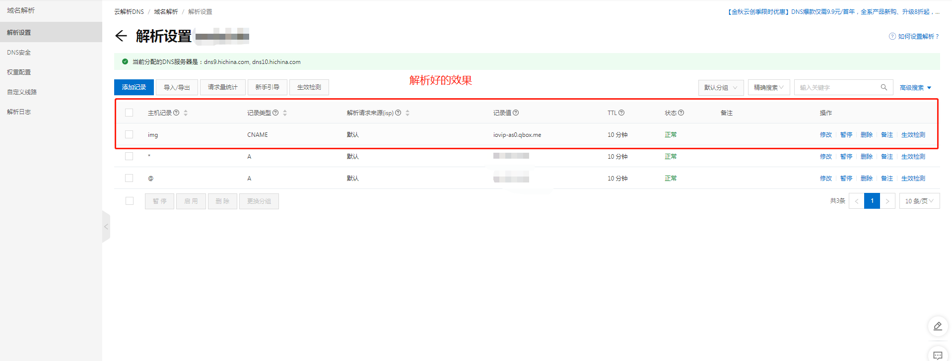

6.获取秘钥
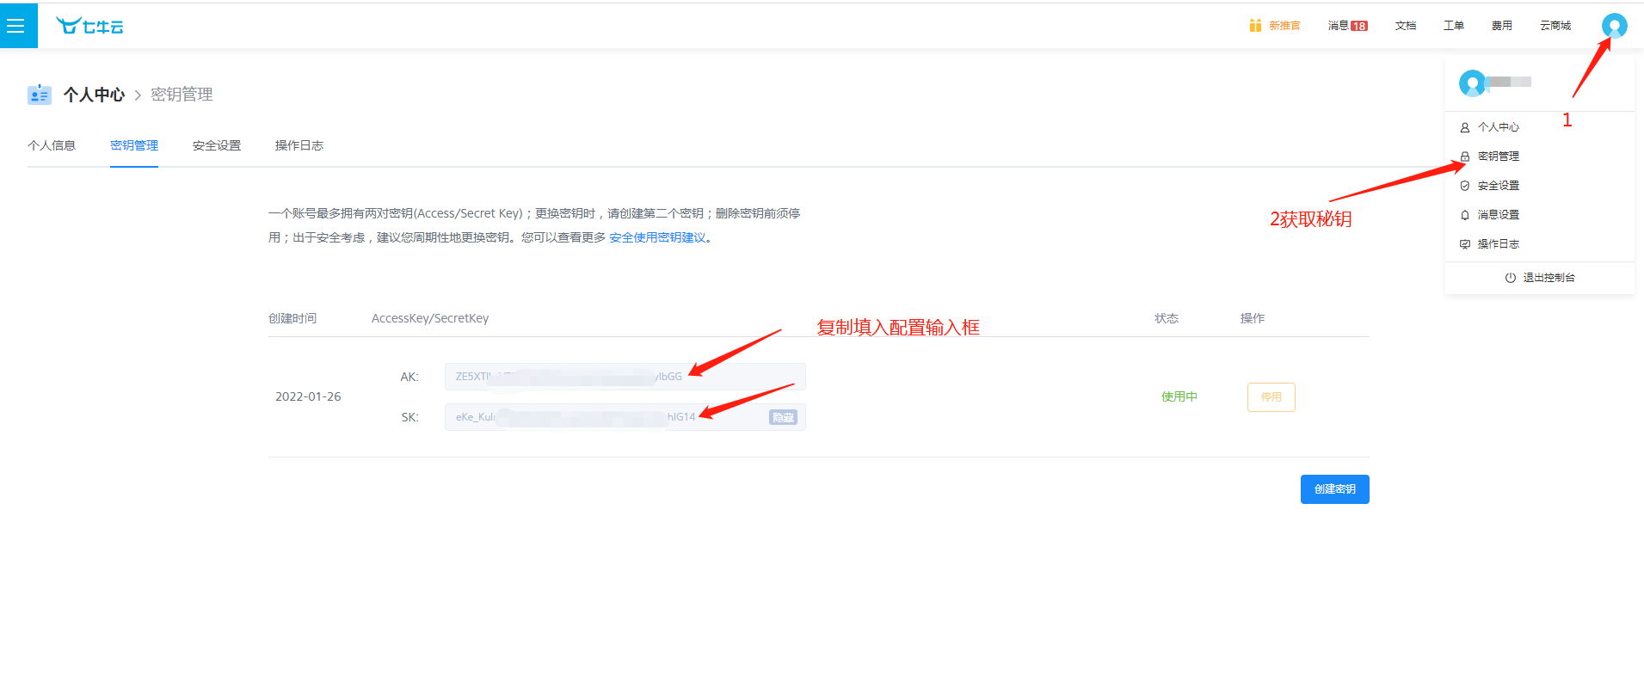

7.管理后台配置信息
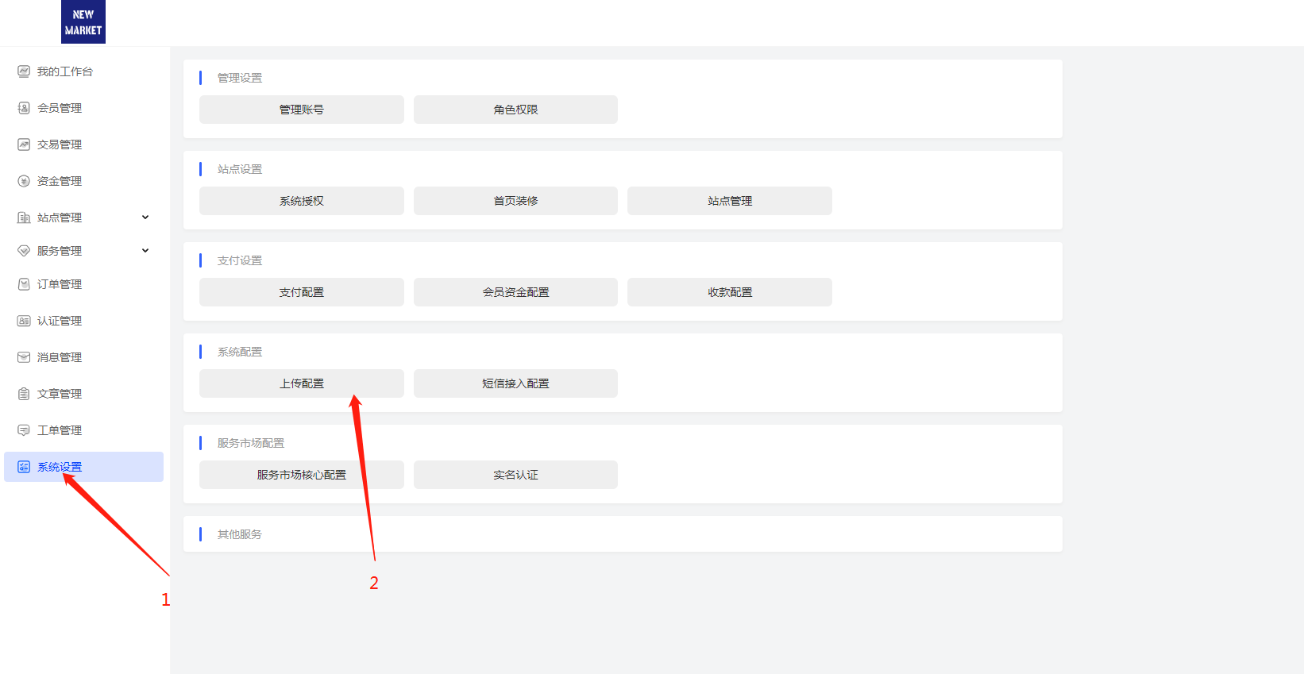
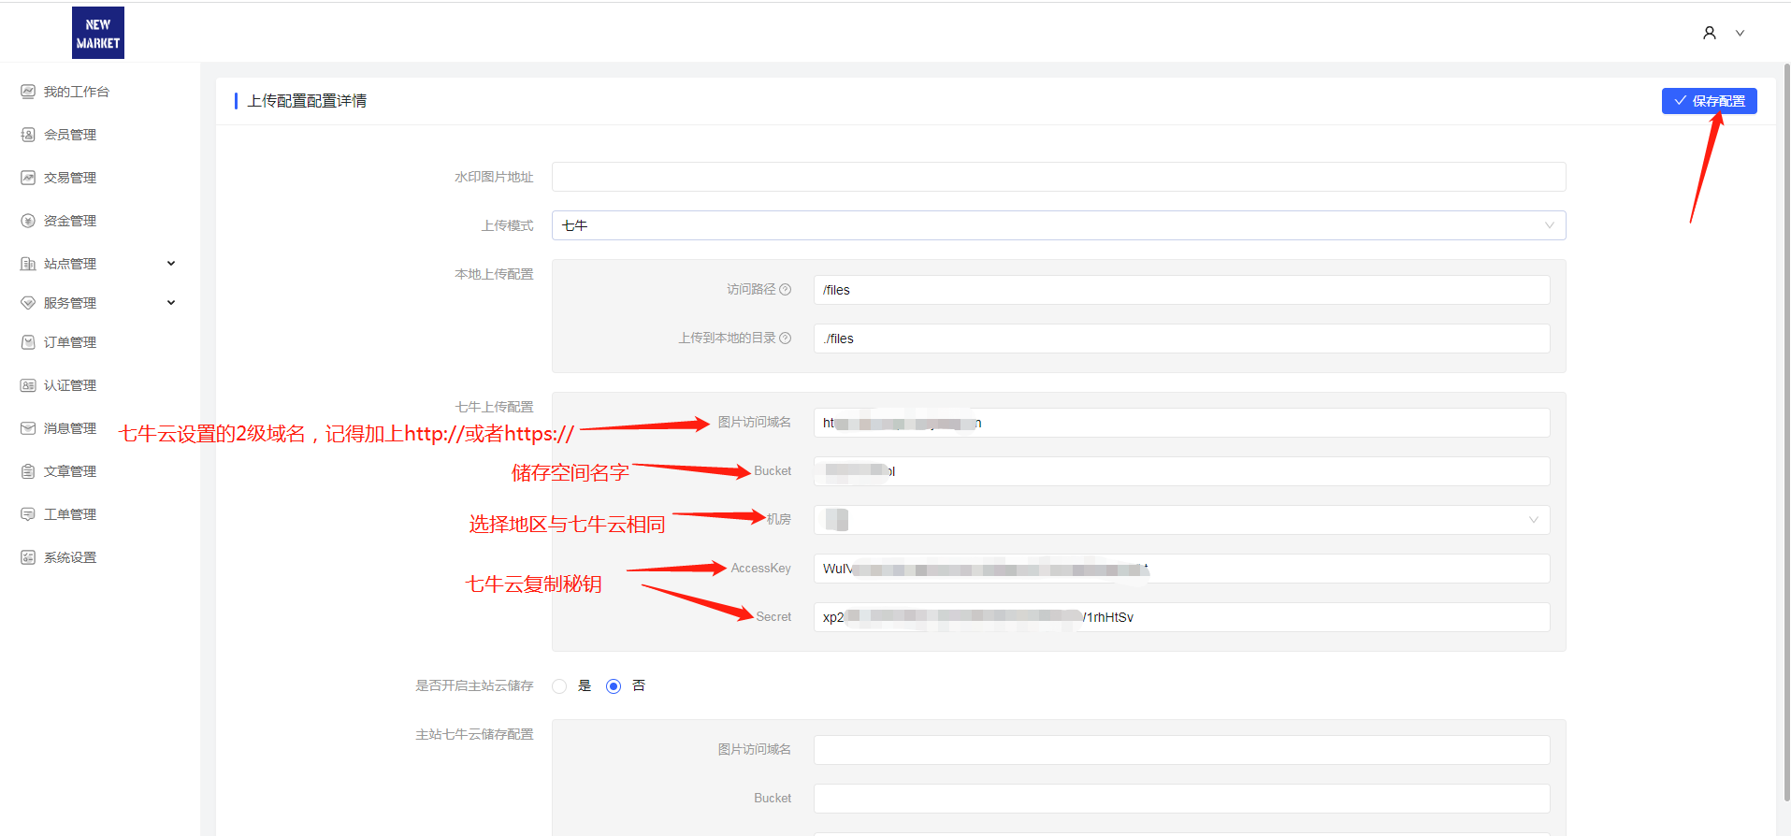

配置完毕后上传图片是否展示，不显示检查域名解析是否生效！

